РОССИЙСКАЯ ФЕДЕРАЦИЯ
БЕЛГОРОДСКАЯ ОБЛАСТЬ
МУНИЦИПАЛЬНЫЙ РАЙОН «РАКИТЯНСКИЙ РАЙОН»
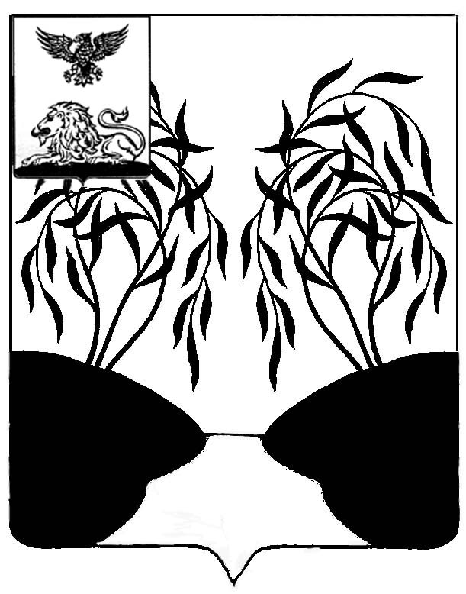

Земское собрание
СОЛДАТСКОГО сельского поселения

РЕШЕНИЕ

«31» августа 2020 года № 2

О внесении изменений в решение земского
собрания от 25.05.2016 г. № 2
«Об установлении земельного налога
на территории муниципального
образования «Солдатское сельское
поселение»

В соответствии с главой 31 Налогового кодекса Российской Федерации, Федеральным законом от 06 октября 2003 года № 131-ФЗ «Об общих принципах организации местного самоуправления в Российской Федерации» земское собрание Солдатского сельского поселения решило:
- Внести в решение земского собрания от 25.05.2016 г. №2 «Об установлении
земельного налога на территории муниципального образования «Солдатское сельское поселение» следующие изменения:
1.1. Пункт 3 дополнить подпунктом «и» следующего содержания:
«и) областные и муниципальные автономные, казенные и бюджетные учреждения, осуществляющие охрану, содержание и использование особо охраняемых природных территорий регионального и (или) муниципального значения, а также лесов, не входящих в состав государственного лесного фонда, в отношении земельных участков, предоставленных им на праве постоянного (бессрочного) пользования, расположенных в границах особо охраняемых природных территорий регионального значения и (или) занятых лесами, не входящими в состав государственного лесного фонда».
2. Решение вступает в силу по истечении одного месяца со дня официального опубликования и его действие распространяется на правоотношения, возникшие с 1 января 2016 года.
3. Опубликовать настоящее решение в межрайонной газете «Наша жизнь» и разместить на официальном сайте органов местного самоуправления Ракитянского района.
4. Контроль за выполнением настоящего решения возложить на постоянную комиссию по экономическому развитию, бюджету, налоговой политике и муниципальной собственности земского собрания Солдатского сельского поселения.

Глава
Солдатского сельского поселения Л.В. Павлова

